La maggior parte delle informazioni che un sistema trasmette al suo utente è veicolata dall’interfaccia grafica, dalla quale dipende in modo considerevole l’usabilità del sistema.

* La grafica dei sistemi interattivi può perseguire obiettivi diversi: la comprensibilità delle informazioni, l’usabilità, la gradevolezza complessiva, l’originalità, la capacità di suscitare emozioni.
* Ciascuno di questi obiettivi richiede approcci e soluzioni differenti, per cui elementi auspicabili per perseguire un obiettivo possono essere negativi per un altro.
* Tali obiettivi sono in larga misura indipendenti (in ogni caso l’usabilità fa parte della comprensibilità).

Dal punto di vista dell’usabilità, la grafica viene trattata nell’ISO 9241-12, che si occupa di definire le linee guida su come organizzare l’informazione che dev’essere presentata:

*“la presentazione dell’informazione visiva dovrebbe abilitare l’utente a eseguire i compiti percettivi (per esempio, la ricerca d’informazioni sullo schermo) in modo efficace, efficiente e con soddisfazione”.*

Per raggiungere quest’obiettivo, è importante considerare le seguenti caratteristiche:

* *Chiarezza*: il contenuto informativo è veicolato velocemente e accuratamente
* *Discriminabilità*: l'informazione visualizzata può essere distinta con accuratezza
* *Concisione*: l’informazione fornita è quella necessaria per salvaguardare l’utente nell’esecuzione del compito
* *Coerenza*: la medesima informazione è presentata sempre allo stesso modo, in maniera conforme alle aspettative dell’utente (elementi familiari)
* *Scopribilità*: l’attenzione dell’utente viene diretta verso l’informazione necessaria
* *Leggibilità*: l’informazione dev’essere facile da leggere
* *Comprensibilità*: il significato è chiaramente comprensibile, non ambiguo, interpretabile e riconoscibile

Per raggiungere questi obiettivi, il sistema visivo umano e gli aspetti cognitivi che elaborano le informazioni percepite aiuta a capire come organizzare l’informazione affinché l’utente (con i suoi sensi) faccia lo sforzo minore per comprendere ciò che gli viene presentato.

### Leggi della Gestalt

La **psicologia della Gestalt** (=forma, schema, rappresentazione), è una corrente psicologica che si sviluppò tra il 1910 e il 1930 in Germania: i suoi esponenti si focalizzarono soprattutto sugli studi della percezione e del problem solving, analizzando come il sistema visivo degli esseri umani percepisce dei segni visivi quando sono presentati.

**Idea portante**: non è corretto dividere l’esperienza umana nelle sue componenti elementari, da analizzare separatamente.

Nell’ambito della percezione visiva, gli elementi nel campo visivo interagiscono tra loro in modo complesso, e noi percepiamo qualcosa che è sostanzialmente diverso dalla loro semplice somma.

Gli psicologi della Gestalt hanno cercato di individuare le leggi elementari che governano questi fenomeni: nel 1923, Max Wertheimer descrisse le *leggi dell’organizzazione figurale*, in base alle quali gli elementi presenti nel campo visivo tendono ad organizzarsi in unità (*Gestalt*), cioè a essere raggruppati in modi diversi, secondo la loro forma e posizione relativa.

Alcune di queste leggi tornano utili come linee guida da utilizzare nella progettazione di UI.

#### Legge di prossimità

*Gli elementi del campo visivo che sono fra loro più vicini tendono a essere raccolti in unità, ovvero compongono un’unica forma*.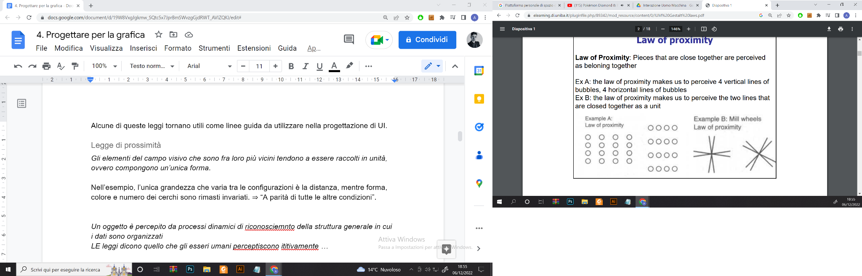

Nell’esempio, l’unica grandezza che varia tra le configurazioni è la distanza, mentre forma, colore e numero dei cerchi sono rimasti invariati. ⇒ “A parità di tutte le altre condizioni”.

#### Legge di chiusura

*L’area inclusa in una linea chiusa è percepita come un’unica forma (quindi, le linee delimitanti una superficie chiusa si percepiscono come unità più facilmente di quelle che non si chiudono).*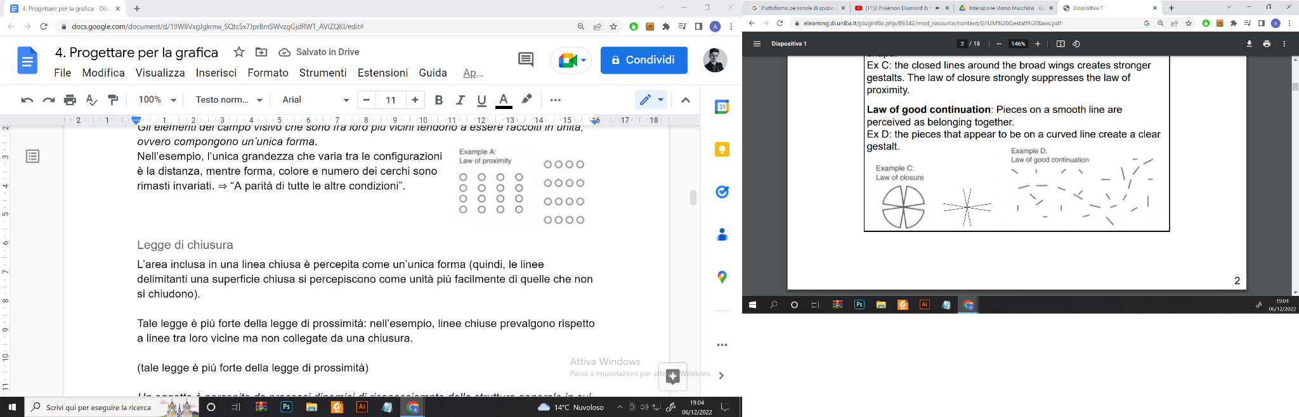

Tale legge è più forte della legge di prossimità: nell’esempio, linee chiuse prevalgono rispetto a linee tra loro vicine ma non collegate da una chiusura.

#### Legge della continuità di direzione (o della buona continuazione)

*Le linee (o loro pezzi) che seguono la stessa direzione (o una traiettoria smussata) si costituiscono in unità (percepite come un tutt’uno) più facilmente delle altre.*

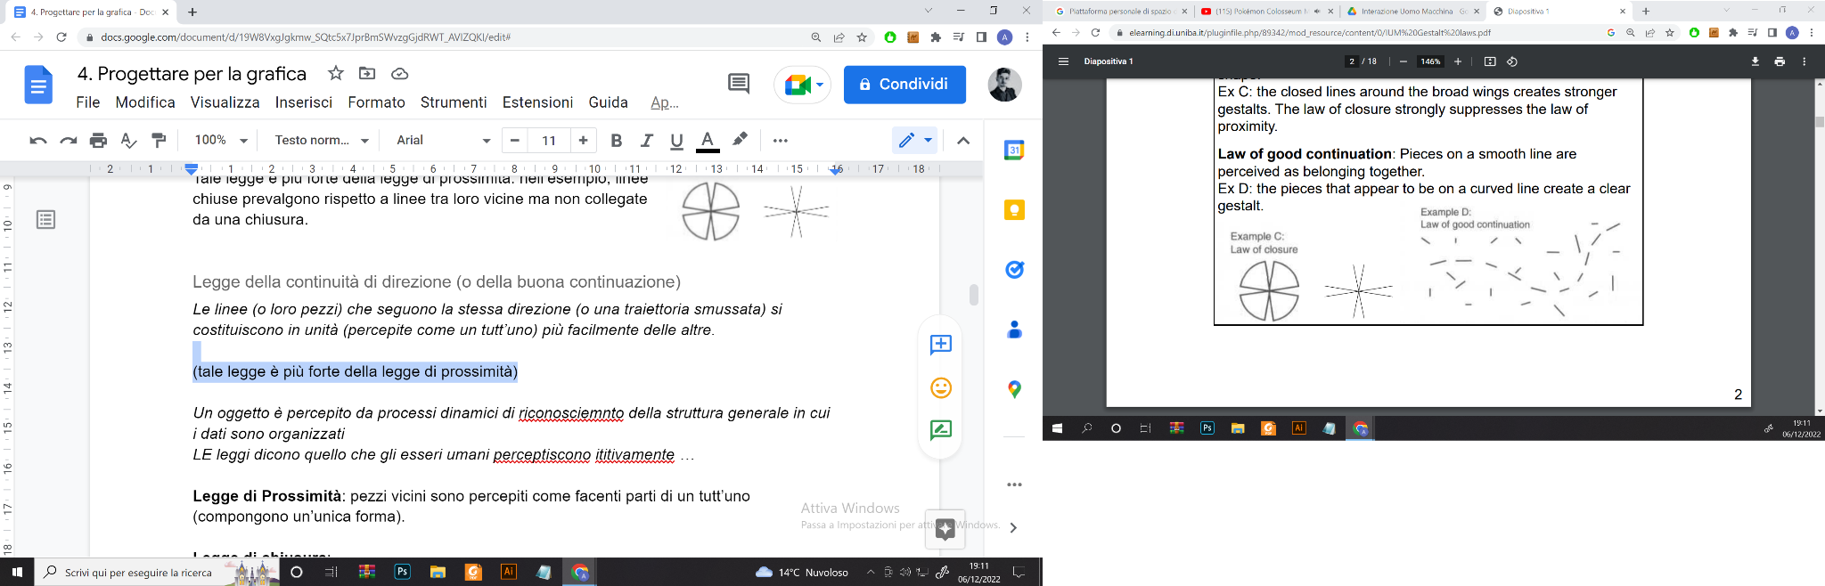

In sostanza, il sistema visivo sembra funzionare in modo che un segmento rettilineo tenda a evitare bruschi cambiamenti di direzione.

Sia linee dritte che linee curve tendono a mantenere il proprio andamento e, dopo un incrocio con altre linee, a proseguire nelle linee che meno si discostano da esso.

*Nota: le leggi di chiusura e di buona continuazione possono interferire,* a seconda del caso può prevalere una oppure l’altra.

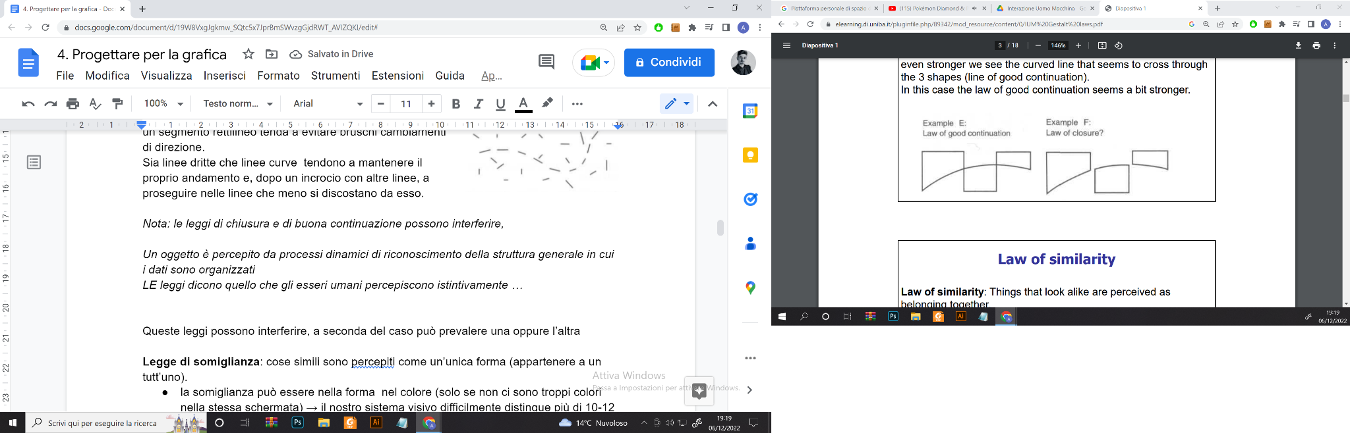

#### Legge di somiglianza

Elementi del campo visivo che sono tra loro simili sono percepiti come un’unica forma (essere raccolti in un’unità).

La somiglianza può essere nella forma o nel colore, a patto che non ci siano troppi colori nella stessa schermata: il nostro sistema visivo difficilmente distingue più di 10-12 colori, per cui serve trovare un compromesso nell’uso dei colori (dev’essere moderato, altrimenti si confonde l’utente e viene meno l’efficacia della schermata).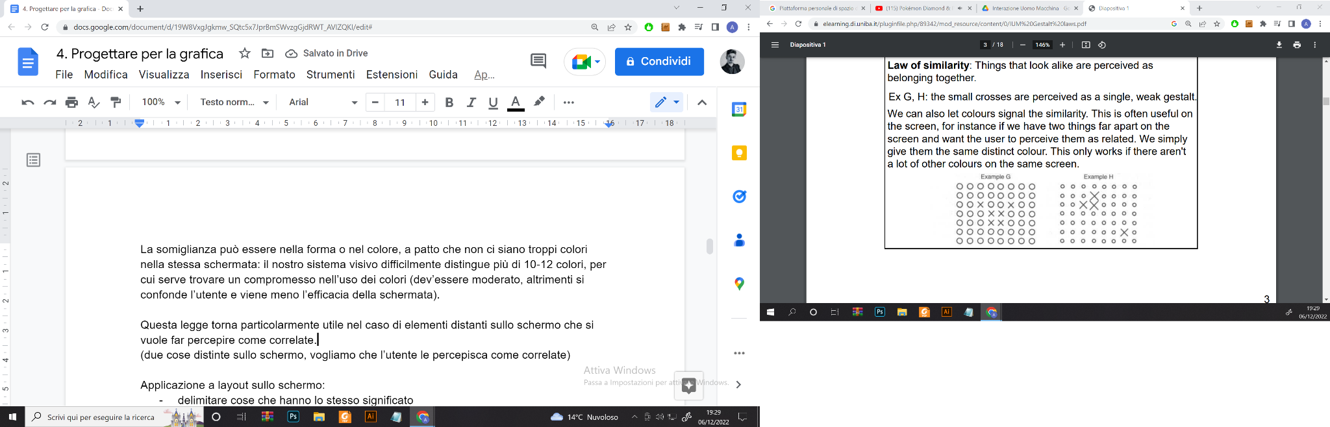

Questa legge torna particolarmente utile nel caso di elementi distanti sullo schermo che si vuole far percepire come correlate.

*Nota: anche grandezza, orientamento o movimento verso una stessa direzione sono fattori che forniscono somiglianza a elementi sullo schermo.*

*Inoltre, il fenomeno descritto dalla legge della somiglianza può anche essere usato per porre in evidenza alcuni elementi per* ***diversità*** *(o* ***contrasto****).*

#### Altre leggi

**Legge del movimento parallelo**: oggetti che si muovono in parallelo sono percepiti come raccolti in un’unità.

* E’ una legge molto forte, ma difficilmente gioca un ruolo nell’interfaccia utente, che tende ad essere semi-statica (eccezione: giochi)
* Alcune leggi sono importanti nella percezione nella natura, dove spesso le cose sono parzialmente nascoste da alberi ed erba alta. Es. cacciatore percepisce diverse parti di un animale che si muove come un’unica Gestalt, coerentemente con le leggi di “buona continuazione” e del “movimento parallelo”.

*Nota: non è collegata alla scroll bar, in quanto essa e il documento si muovono in direzioni opposte.*

**Legge delle linee***: elementi allineati sono percepiti come facenti parte di un tutt’uno.*

**Legge della buona forma**: *il campo percettivo si segmenta in modo che risultino entità per quanto possibile equilibrate, armoniche, costituite secondo un medesimo principio in tutte le loro parti.*

* Anche detto “Principio della coerenza strutturale”
* Esempi: segmenti lineari si uniscono ad altri segmenti lineari a formare un poligono, mentre le linee curve si uniscono a formare una figura tondeggiante. La tendenza alla coerenza strutturale e alla continuità di direzione permette di vedere “le figure” in un unico modo, eliminando le altre possibili segmentazioni.
* Interviene nei meccanismi che permettono di isolare le figure dallo sfondo.

**Legge dell’esperienza passata**: *gli elementi del campo visivo che danno origine a una figura familiare o dotata di significato tendono a formare un’unità.*

*Nota: i meccanismi della visione possono creare serie difficoltà se non sono sfruttati per i propri scopi.*

### Applicazione alle schermate

Dalla legge della prossimità → elementi vicini verranno percepiti come appartenenti a uno stesso gruppo, quindi porre uno vicino all’altro gli elementi grafici che sono fra loro correlati (dal punto di vista funzionale o semantico).

Analogamente, tenere lontani elementi che non hanno fra loro alcun rapporto.

Dalla legge della chiusura → si possono utilizzare linee che incorniciano i diversi gruppi. Quando si ha la necessità di mostrare una grande quantità di elementi, l’uso delle cornici è la tecnica più conveniente per orientare l’utente nella lettura.

* Il colore può potenziare l’effetto della legge della chiusura, colorando i riquadri che identificano le diverse aree funzionalmente differenti → si usano sfondi di colori insaturi per non risultare stancanti e rendere i testi ben leggibili.

Dalla legge delle linee → l’allineamento di diversi elementi contribuisce alla forte sensazione di ordine e semplicità strutturale trasmessa dalla grafica. Dà all’immagine una struttura immediatamente percepibile (l’allineamento rende gli elementi più “simili” e se manca può creare problemi).

Dalla legge di somiglianza →

* utilizzare icone per diverse voci di menù non contribuisce tanto alla spiegazione del significato della voce quanto all’associare a ogni voce un pattern visivo ben riconoscibile, che non avrebbe con l’uso del solo testo (in questo modo le voci vengono raccolte in un gruppo ben differenziato dalle altre voci sulla pagina).
* Inoltre, non rendere simili in aspetto elementi che tra loro non hanno correlazione funzionale (es. etichette e bottoni).
* Utilizzare gli stessi colori per associare visivamente elementi tra loro correlati, o colori diversi e contrastanti per dissociare elementi semanticamente o funzionalmente lontani. Inoltre i colori possono essere usati per indirizzare l’attenzione dell’utente su elementi di particolare importanza (effetto del contrasto)
  + In ogni caso l’uso del colore non deve mai eccedere, altrimenti diminuisce l’informazione da esso apportata.
  + Alcuni colori sono associati a particolari significati (paesi occidentali rosso pericolo, verde via libera). Se si usano colori con associazioni innaturali, lo sforzo cognitivo risultante sarà molto rilevante (notare che in altri paesi le consuetudini potrebbero essere molto differenti).
  + Daltonismo: opportuno che nell’interfaccia non ci siano informazioni importanti identificabili esclusivamente attraverso il colore. Nota: problemi con rosso e verde, mentre giallo e blu sono distinguibili dalla maggior parte delle persone.

#### Esempi di applicazione

*Rispettate la legge di chiusura (riquadro), di vicinanza e di somiglianza (bottoni).*

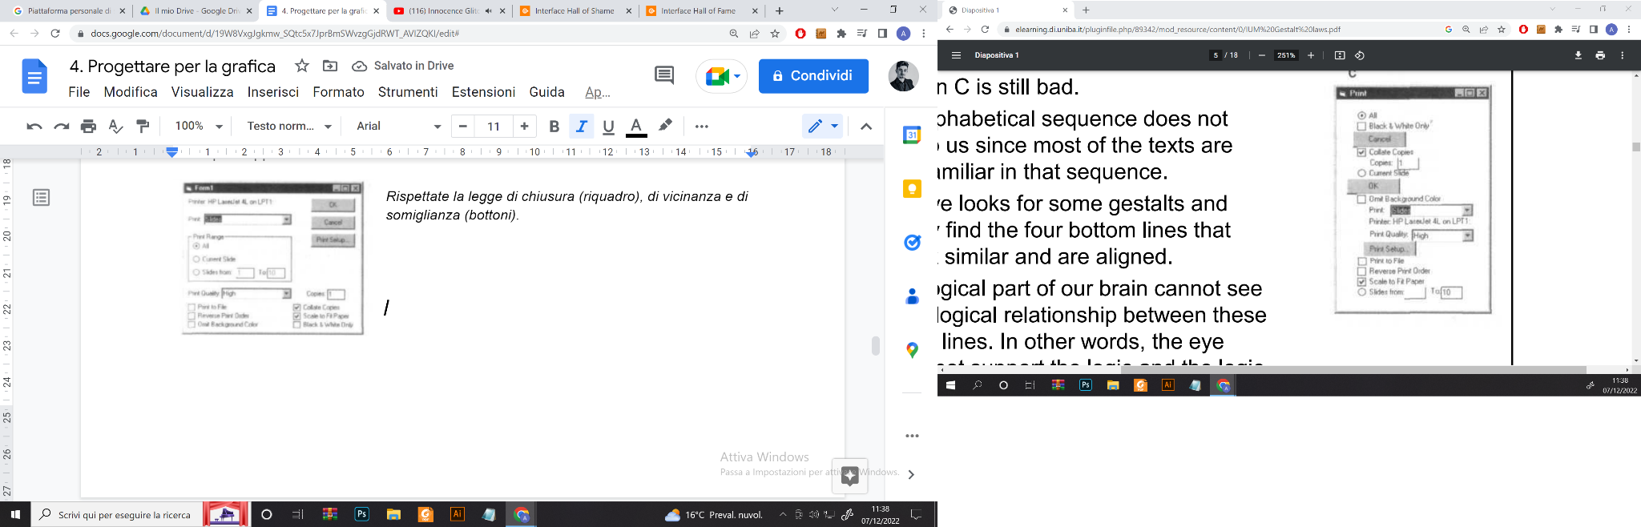

*Sequenza alfabetica non aiuta, i testi non sono familiari all’utente e non sono raggruppati semanticamente o funzionalmente.*

*L’occhio alla ricerca di Gestalt trova solo gli ultimi 4 elementi in basso, però la parte logica del cervello non comprende la relazione logica tra queste 4 caselle.*

*La vista non supporta la logica e quest’ultima non può aiutare nella comprensione.*

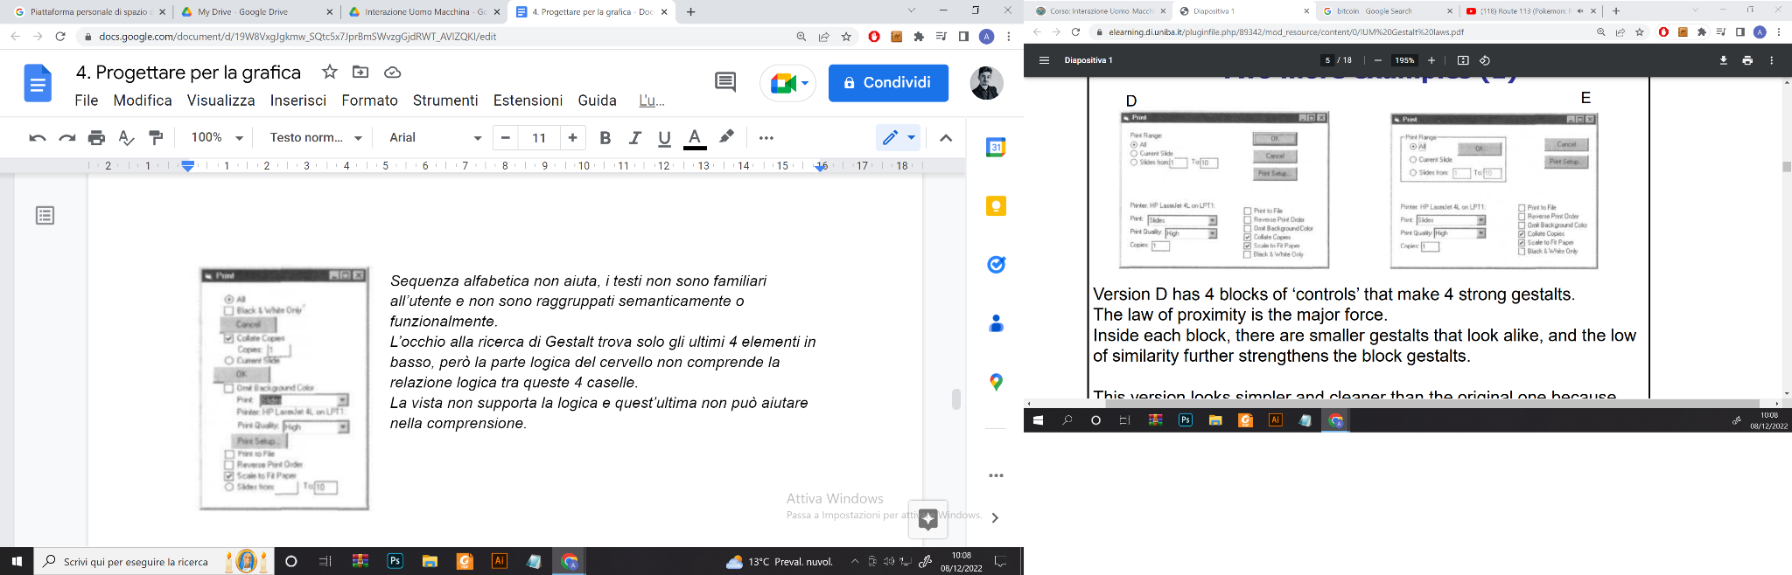

*Versione D: 4 blocchi → forti Gestalt, la legge di prossimità è prevalente.*

*Dentro ogni blocco, ci sono Gestalt più piccole che si somigliano, per cui la legge di similarità rinforza le Gestalt corrispondenti ai blocchi.*

* *Blocco dominante non più presente, risulta più chiara rispetto all’originale*

*Versione E: il bottone “ok” porta confusione, sembra correlato al contenuto della Gestalt più evidente, infatti la legge della chiusura fa percepire all’utente che tutti gli elementi nel frame siano semanticamente collegati. Sembra che “ok” si riferisca solo alla parte di print range.*

* *I bordi del frame potrebbero essere rimpiazzati con un colore di background (chiaro), per occupare meno spazio*
* *Questo è difficile su Windows perché andrebbe contro le linee guida della piattaforma.*

### 

### 

### Applicazione a documenti di testo

**Top**: legge di prossimità → suggerisce che i numeri di pagina nel centro della pagina siano collegati ai testi sulla destra

**Bottom**: per risolvere il problema si sono adoperate la legge della buona continuazione e di vicinanza, in modo tale che i puntini connettano le scritte con il numero corrispondente.

Si contribuisce anche alla legge di chiusura, rendendo la parvenza di due blocchi rettangolari contenenti elementi correlati.

*all’esame → illustrare le leggi della gestalt, dire come sono nate da chi e perché sono importanti nella progettazione delle gui*

* *Disegnare una schermata che viola legge x, dire perché la viola e disegnarne un’altra che rispetta la legge*

*preparare esempi*

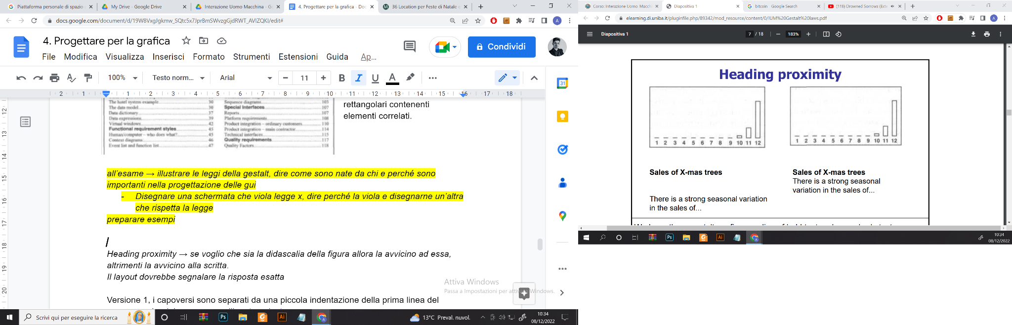

***Heading proximity*** *→ volendo far percepire la scritta in grassetto (heading) come didascalia della figura allora la avvicino ad essa, altrimenti la avvicino alla scritta.*

*→ Il layout dovrebbe segnalare la risposta esatta in base alla legge di vicinanza.*

*→ Regola tipografica: posizionare gli heading più vicini al testo sottostante che a quello di sopra.*

***Body text***

* Versione 1 → capoversi separati da una piccola indentazione della prima linea, le righe sulla destra non sono allineate.
  + Risultato: Gestalt debole sulla sinistra, assente sul margine destro.
* Versione 2 → margine destro allineato
  + Risultato: i segnali sul margine di destra sono chiari e corrispondono a quelli dati dal margine di sinistra.
  + Per questo motivo, è visibile una Gestalt, seppur non molto forte, corrispondente a un capoverso. L’effetto è più evidente meno larga è la colonna.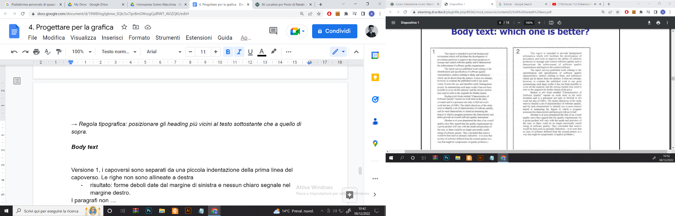

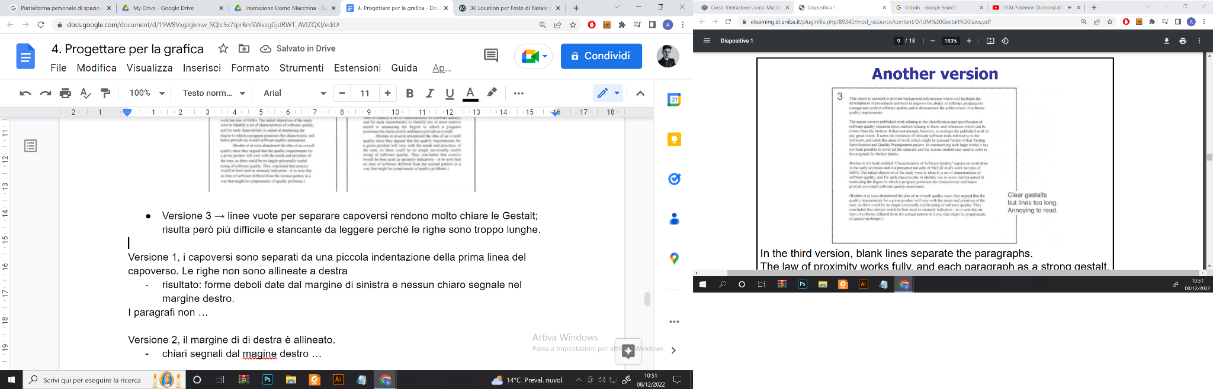

* Versione 3 → linee vuote per separare capoversi rendono molto chiarele Gestalt; risulta però più difficile e stancante da leggere perché le righe sono troppo lunghe.

## Contrasto

Per attirare l’attenzione su un elemento presente sullo schermo (in generale, si vuol creare contrasto tra diversi elementi)

* Si possono utilizzare frames
* Si possono utilizzare forme differenti (legge della somiglianza): se c’è un pattern prevalente allora questo farà da background rispetto ad altri pattern, altrimenti non ci sarà un pattern ad emergere rispetto agli altri (quindi non si creerà contrasto).
* Si possono usare *dimensioni differenti* o *diversi spessori per le linee*.
  + Es: testo in grassetto/più grande
  + Nota: inserire testi più piccoli crea meno contrasto che inserire testi più grandi rispetto al resto
* Si può usare semplici accorgimenti per creare effetti 3D (forme che coprono parte di altre forme oppure più grandi, quindi percepite come più vicine) → questo crea contrasto tra elementi davanti ed elementi sullo sfondo.
* colori e opacità/grado di oscurità diversi.

Inoltre, flash e movimenti creano un contrasto intenso, rendendo difficile potersi focalizzare su altri elementi presenti sullo schermo: alcune pagine web provano ad attirare l’attenzione in questo modo, fallendo però nella comunicazione del messaggio (in quanto è difficile leggere testo in movimento o lampeggiante).

* In sistemi di controllo per situazioni disastrose, elementi lampeggianti sono utili per attrarre l’attenzione ma l’interfaccia deve contenere un bottone che ferma il lampeggiamento in modo tale che l’operatore possa leggere e pensare di conseguenza.

*Nota: se si pone l’enfasi su troppi elementi, l’effetto di contrasto scompare, per cui la regola generale consta nell’usare contrasto ed enfatizzare elementi in modo moderato.*

Serve nella progettazione della schermata perché vogliamo attirare l’attenzione su qualcosa piuttosto che altro.

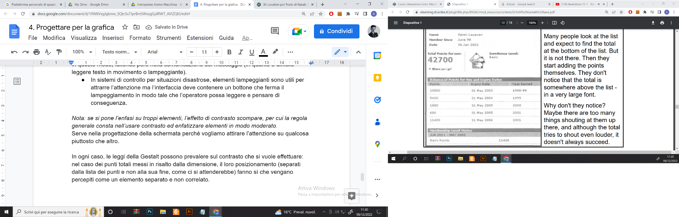

In ogni caso, le leggi della Gestalt possono prevalere sul contrasto che si vuole effettuare: nel caso dei punti totali messi in risalto dalla dimensione, il loro posizionamento (separati dalla lista dei punti e non alla sua fine, come ci si attenderebbe) fanno sì che vengano percepiti come un elemento separato e non correlato.

## Presentare i dati

Ci sono molti modi per visualizzare dati → la loro scelta è critica per fornire una buona overview di dati complessi. La disciplina che si occupa di questo tema è chiamata **Information Visualisation** (anche *data visualisation*)

* **Form** per mostrare molti dettagli, si possono sfruttare scroll bar per estenderli
  + Invece di mostrare una serie di elementi (es. date in cui è occupata una stanza), sceglierne uno significativo (es. la più recente tra queste date), altrimenti tali informazioni comunque possono non fornire una overview di ciò che è d’interesse
* Dati in **formato di liste o tabelle** per mostrare lo stato di diversi elementi (es. di più stanze), includendo solo i campi più importanti. La selezione di una riga aprirà il form di dettagli relativi ad essa.
  + Tale formato è il più comune per la presentazione di grandi masse di dati sullo schermo.
* **Formato matriciale**: migliora l’overview dei dati: nel caso di camere d’hotel, queste corrispondono a ciascuna riga della matrice, mentre le date a ciascuna colonna.

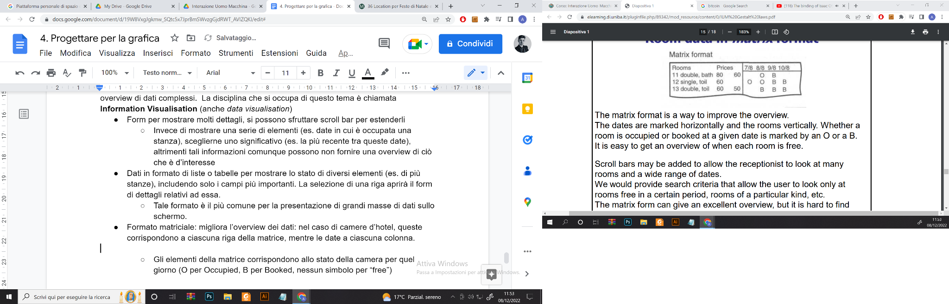

* + Gli elementi della matrice corrispondono allo stato della camera per quel giorno (O per Occupied, B per Booked, nessun simbolo per “free”)
  + Risulta immediato visualizzare quali stanze sono libere in una certa data.
  + Scrollbar, criteri di ricerca e di selezione per visualizzare dati sulla base di particolari bisogni.
  + Difficile inserire dettagli, anche in questo caso combinare con form più dettagliati.
* **Map format**: aggiunge informazioni di locazione e di disposizione degli elementi in un certo spazio (es. mappa delle stanze)

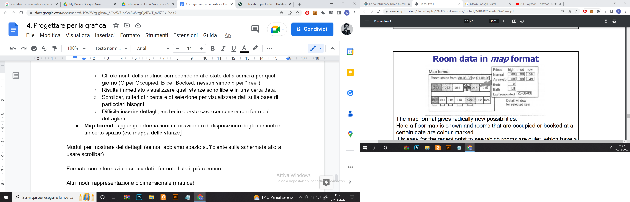

* + Inferire ulteriori informazioni sulla base della mappa (quali stanze sono vicine, quali saranno più quiete)
* **Rappresentazioni gerarchiche**: esempio organizzazione directory e file del file manager dei sistemi operativi, o gerarchie di menu, sottomenu, etc.
  + Rispecchia l’organizzazione di molti aspetti del mondo reale
* **Particolari tipologie di grafici**: si vedono quelli corrispondenti alla tabella di sopra. Permettono una rappresentazione visuale, portando un minor sforzo logico, per cui l’osservatore è aiutato dalla visualizzazione di determinati trend.

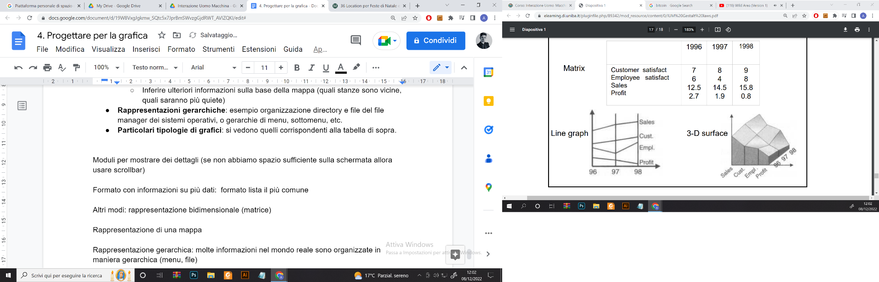

* + In particolare, il **radar chart** (o **spider web**), permette di rappresentare valori positivi su più dimensioni, al variare (ad esempio) del tempo, per visualizzarne l’andamento.

